Санкт-Петербургский политехнический университет Петра Великого

Институт компьютерных наук и кибербезопасности

Высшая школа компьютерных технологий и информационных систем

**Отчёт по расчетному заданию №3**

Дисциплина: Системный анализ и принятие решений

Выполнил студент гр. 5130901/xxxxx __________________И.О. Фамилия

(подпись)

Принял преподаватель ____________ __________________С.С. Сабонис

(подпись)

“ ” 2023 г.

Санкт-Петербург

2023

Задание

{{problem}}

Аналитическое решение

{{analytical_solution}}

Общее для итерационных методов

{{common_iterations_part}}

Метод релаксации

Описание шага:

1. Находим вектор градиента в точке $∇f\left(X^{\left(i\right)}\right)$
2. Если соблюдается условие останова – завершаем вычисления, иначе – продолжаем.
3. Вектор направления
   * $K^{\left(i\right)}=\left(\begin{matrix}\frac{∂f}{∂x_{1}}\left(X^{\left(i\right)}\right) \\ 0\end{matrix}\right)$– для четных шагов (параллельно оси $x_{1}$)
   * $K^{\left(i\right)}=\left(\begin{matrix}0 \\ \frac{∂f}{∂x_{2}}\left(X^{\left(i\right)}\right)\end{matrix}\right)$– для нечетных шагов (параллельно оси $x_{2}$)
4. Считаем матрицу Гессе в точке $H\left(X^{\left(i\right)}\right)$
5. Находим длину шага $t^{\left(i\right)}=-\frac{∇^{T}f\left(X^{\left(i\right)}\right)⋅K^{\left(i\right)}}{{K^{\left(i\right)}}^{T}⋅H\left(X^{\left(i\right)}\right)⋅K^{\left(i\right)}}$
6. Находим следующую точку $X^{\left(i+1\right)}=X^{\left(i\right)}+t^{\left(i\right)}⋅K^{\left(i\right)}$

Таблица с шагами вычислений:

|  |  |  |  |
| --- | --- | --- | --- |
| $$i$$ | $$x_{1}$$ | $$x_{2}$$ | $$f\left(X\right)$$ |
| $$0$$ | $$3$$ | $$10$$ | $$-1467$$ |
| $$1$$ | $$5.7692$$ | $$10$$ | $$-1367.31$$ |
| $$2$$ | $$5.7692$$ | $$2.4825$$ | $$-124.032$$ |
| $$3$$ | $$2.2996$$ | $$2.4825$$ | $$32.4645$$ |
| $$4$$ | $$2.2996$$ | $$1.5363$$ | $$52.1634$$ |
| $$5$$ | $$1.8629$$ | $$1.5363$$ | $$54.6429$$ |
| $$6$$ | $$1.8629$$ | $$1.4172$$ | $$54.9551$$ |
| $$7$$ | $$1.8079$$ | $$1.4172$$ | $$54.9943$$ |
| $$8$$ | $$1.8079$$ | $$1.4022$$ | $$54.9993$$ |
| $$9$$ | $$1.801$$ | $$1.4022$$ | $$54.9999$$ |

График хода метода релаксации:

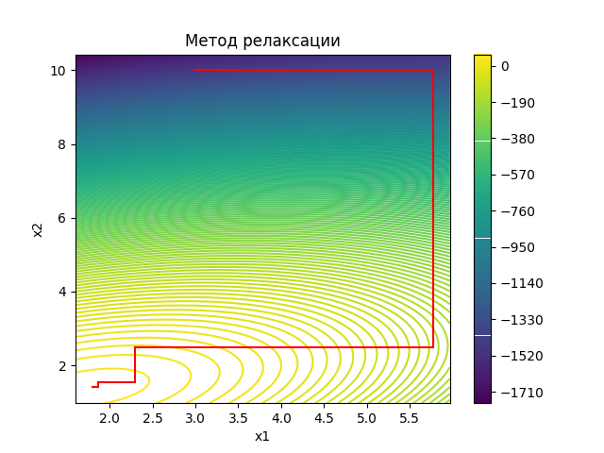

Метод наискорейшего подъема

Описание шага:

1. Находим вектор градиента в точке $∇f\left(X^{\left(i\right)}\right)$
2. Если соблюдается условие останова – завершаем вычисления, иначе – продолжаем.
3. Вектор направления
4. Считаем матрицу Гессе в точке $H\left(X^{\left(i\right)}\right)$
5. Находим длину шага $t^{\left(i\right)}=-\frac{∇^{T}f\left(X^{\left(i\right)}\right)⋅K^{\left(i\right)}}{{K^{\left(i\right)}}^{T}⋅H\left(X^{\left(i\right)}\right)⋅K^{\left(i\right)}}$
6. Находим следующую точку $X^{\left(i+1\right)}=X^{\left(i\right)}+t^{\left(i\right)}⋅K^{\left(i\right)}$

Таблица с шагами вычислений:

|  |  |  |  |
| --- | --- | --- | --- |
| $$i$$ | $$x_{1}$$ | $$x_{2}$$ | $$f\left(X\right)$$ |
| $$0$$ | $$3$$ | $$10$$ | $$-1467$$ |
| $$1$$ | $$4.5034$$ | $$2.3994$$ | $$-29.562$$ |
| $$2$$ | $$1.8667$$ | $$1.8778$$ | $$50.3018$$ |
| $$3$$ | $$1.9502$$ | $$1.4555$$ | $$54.739$$ |
| $$4$$ | $$1.8037$$ | $$1.4265$$ | $$54.9855$$ |
| $$5$$ | $$1.8083$$ | $$1.4031$$ | $$54.9992$$ |
| $$6$$ | 1.8002 | 1.4015 | 55 |

График хода метода наискорейшего подъема:

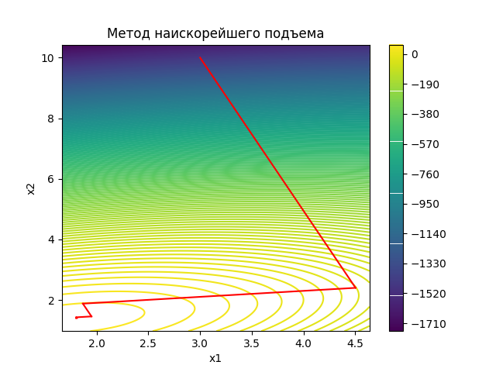

Метод Ньютона

Описание шага:

1. Находим вектор градиента в точке $∇f\left(X^{\left(i\right)}\right)$
2. Если соблюдается условие останова – завершаем вычисления, иначе – продолжаем.
3. Считаем матрицу Гессе в точке $H\left(X^{\left(i\right)}\right)$
4. Вектор направления $K^{\left(i\right)}=-H^{-1}\left(X^{\left(i\right)}\right)⋅∇f\left(X^{\left(i\right)}\right)$
5. Длина шага постоянна $t≡1$
6. Находим следующую точку $X^{\left(i+1\right)}=X^{\left(i\right)}+t⋅K^{\left(i\right)}$

Таблица с шагами вычислений:

|  |  |  |  |
| --- | --- | --- | --- |
| $$i$$ | $$x_{1}$$ | $$x_{2}$$ | $$f\left(X\right)$$ |
| $$0$$ | $$3$$ | $$10$$ | $$-1467$$ |
| $$1$$ | $$1.8$$ | $$1.4$$ | $$55$$ |

График хода метода Ньютона:

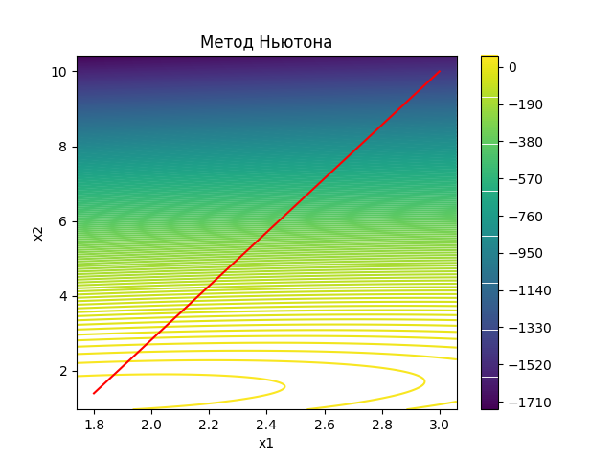

Метод сопряженных градиентов

Описание шага:

1. Находим вектор градиента в точке $∇f\left(X^{\left(i\right)}\right)$
2. Если соблюдается условие останова – завершаем вычисления, иначе – продолжаем.
3. Вектор направления
4. Считаем матрицу Гессе в точке $H\left(X^{\left(i\right)}\right)$
5. Находим длину шага $t^{\left(i\right)}=-\frac{∇^{T}f\left(X^{\left(i\right)}\right)⋅K^{\left(i\right)}}{{K^{\left(i\right)}}^{T}⋅H\left(X^{\left(i\right)}\right)⋅K^{\left(i\right)}}$
6. Находим следующую точку $X^{\left(i+1\right)}=X^{\left(i\right)}+t^{\left(i\right)}⋅K^{\left(i\right)}$

Таблица с шагами вычислений:

|  |  |  |  |
| --- | --- | --- | --- |
| $$i$$ | $$x_{1}$$ | $$x_{2}$$ | $$f\left(X\right)$$ |
| $$0$$ | $$3$$ | $$10$$ | $$-1467$$ |
| $$1$$ | $$4.5034$$ | $$2.3994$$ | $$-29.562$$ |
| $$2$$ | 1.8002 | 1.4015 | 55 |

График хода метода сопряженных градиентов:

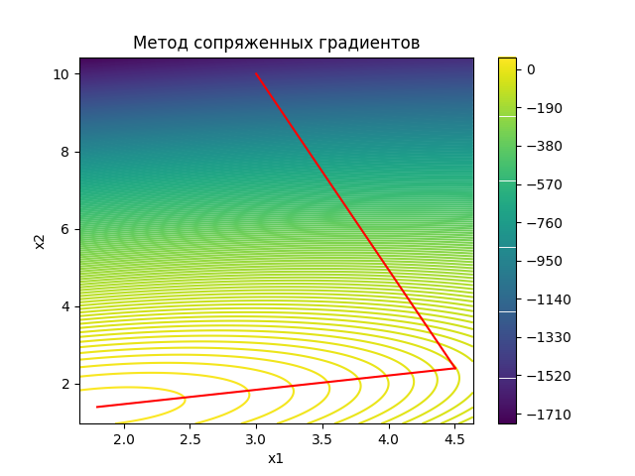

Метод Бройдена

Описание шага:

1. Находим вектор градиента в точке $∇f\left(X^{\left(i\right)}\right)$
2. Если соблюдается условие останова – завершаем вычисления, иначе – продолжаем.
3. Считаем аппроксимацию обратной матрицы Гессе:
$η\left(X^{\left(0\right)}\right)=-E$

$η\left(X^{\left(i\right)}\right)= η\left(X^{\left(i-1\right)}\right)+Δη\left(X^{\left(i-1\right)}\right), где$ $$Δη\left(X^{\left(i-1\right)}\right)=\frac{ΔX^{\left(i-1\right)}Y^{T}}{Y^{T}Δg^{\left(i-1\right)}}-\frac{η^{\left(i-1\right)}Δg^{\left(i-1\right)}Z^{T}}{Z^{T}Δg^{\left(i-1\right)}}, где \\ η\left(X^{\left(i-1\right)}\right)= η^{\left(i-1\right)} \\ X^{\left(i\right)}-X^{\left(i-1\right)}=ΔX^{\left(i-1\right)} \\ f^{'}\left(X^{\left(i\right)}\right)-f^{'}\left(X^{\left(i-1\right)}\right)=Δg^{\left(i-1\right)} \\ Y=Z=ΔX^{\left(i-1\right)}-η^{\left(i-1\right)}Δg^{\left(i-1\right)}$$

4. Вектор направления $K^{\left(i\right)}=-η\left(X^{\left(i\right)}\right)∇f\left(X^{\left(i\right)}\right)$
5. Считаем матрицу Гессе в точке $H\left(X^{\left(i\right)}\right)$
6. Находим длину шага $t^{\left(i\right)}=-\frac{∇^{T}f\left(X^{\left(i\right)}\right)⋅K^{\left(i\right)}}{{K^{\left(i\right)}}^{T}⋅H\left(X^{\left(i\right)}\right)⋅K^{\left(i\right)}}$
7. Находим следующую точку $X^{\left(i+1\right)}=X^{\left(i\right)}+t^{\left(i\right)}⋅K^{\left(i\right)}$

Таблица с шагами вычислений:

|  |  |  |  |
| --- | --- | --- | --- |
| $$i$$ | $$x_{1}$$ | $$x_{2}$$ | $$f\left(X\right)$$ |
| $$0$$ | $$3$$ | $$10$$ | $$-1467$$ |
| $$1$$ | $$4.5034$$ | $$2.3994$$ | $$-29.562$$ |
| $$2$$ | $$1.8$$ | $$1.4$$ | $$55$$ |

График хода метода Бройдена:

